12-1-18

IPMEDT3

Versie 3.0

**AUTISMASPECT: een blik op hyperafleiding**

Ontwerpdocument



Kinetic Kaleidoscope

J. Kanbier  
S1100592

J. Vermeulen  
S1079404

Inhoud

Inleiding 2

Concept 3

Verbeteringen 4

User story’s 5

Vroege prototypes 6

Blender Modellen 12

Jaap Kanbier 12

Jasper Vermeulen 13

Storyboard 14

Huisstijl 19

# Inleiding

Adviesbureau Kinetic Kaleidoscope verwelkomt u in het ontwerpdocument betreft ons product AutismAspect. Dit document heeft als doel u in te lichten over een aantal zaken, zoals onder meer: de maatschappelijke waarde van ons product, de beoogde interactie, mogelijke verbeterslagen voor volwaardige publicatie en relevante user story’s uit het ontwikkelproces.

Daarnaast vindt u achterin dit document een selectie van afbeeldingen betreffende: vroege stadia van prototypes, blender modellen, het storyboard en de huisstijl van Kinetic Kaleidoscope.

Ter verheldering, dit ontwerpdocument is parallel opgesteld aan het adviesrapport ‘WebVR’ en betreft daarom expliciet de aspecten rondom het geleverde product, AutismAspect. Voor informatie over WebVR in het algemeen en een argumentatie tussen verschillende frameworks verwijzen we u graag naar het document: ‘WebVR: Het kijkgat naar psychologische aandoeningen’.

# Concept

Autisme is een voor sommige mensen een ongrijpbaar begrip. Echter speelt deze psychologische aandoening onder een substantieel deel van de mensen en een significante rol, in privé- en professionele kringen. Denk bijvoorbeeld aan de relatief hoge hoeveelheid studenten met een sociale tekortkomingen binnen het computeronderwijs.

Autisme is geen klaar gesneden koek en het is ook geen aan/uit knop. Ieder geval is anders, met verschillende intensiteit en verschillende kenmerken. Eén van deze kenmerken is het zeer intens binnenkrijgen van impulsen en prikkels, hyperafleiding. Voor deze variant willen wij, Kinetic Kaleidoscope, meer begrip opwekken met behulp van de WebVR beleving AutismAspect. Deze beleving is onder andere te vinden op <http://kinetic.itsjaap.nl/>.

AutismAspect vind plaats in een winkelcentrum waar verschillende dagelijkse activiteiten plaats vinden. Terwijl de gebruiker verplaatst gebeuren er zaken om hem heen die voor de gewone mens gebruikelijk of onopgemerkt blijven: een fotohokje[1] maakt licht en geluid, iemand met tassen komt de roltrap[2] af, er speelt reclame af op een scherm. Echter zullen deze interacties voor de gebruiker van AutismAspect enorm de aandacht krijgen en uitvergroot worden, zodat deze overkomen zoals voor iemand met autisme.

De voortgang door het winkelcentrum wordt gepauzeerd tot dat de gebruiker aandacht schenkt aan deze gebeurtenissen. Dit is geïmplementeerd door middel van de blik op deze gebeurtenis te richten voor een bepaalde tijd. Deze interactie wordt aangeduid door:

* De kleur uit de omgeving te verwijderen (zwart/wit), het object zelf valt dan op in volle kleuren.
* Het geluid van het relevante object luider te maken, de rest van de omgeving minder luid te maken.
* De cursor te vergroten als naar het prikkelobject gekeken wordt.

Deze vorm van interactie vindt meerdere malen plaats binnen het winkelcentrum tot dat de gebruiker uiteindelijk het centrum verlaat en wordt bedankt voor zijn deelname.

De gebruiker zal voor dat deze beleving start eerst wat korte uitleg krijgen over wat hem te wachten staat. Deze landingspagina heeft een achtergrondvideo van een mensen massa wat al de indruk wekt dat het onderwerp een sociaal begrip is. De Kinetic Kaleidoscope huisstijl is tevens verwerkt in deze pagina.

Binnen de VR-beleving is het eerste en laatste wat de VR-gebruiker ziet de intro en exit doos. In deze ruimte is een laadscherm en startknop verwerkt wat de gebruiker wat tijd geeft om de telefoon en de VR-bril te zetten en te starten op zijn eigen gelegenheid. Daarnaast vormt dit een soort onuitgesproken tutorial voor de beoogde interactie in de rest van de beleving.

Na het afronden van de beleving wordt de gebruiker bedankt en krijgt hij een korte toelichting over wat hij zojuist heeft meegemaakt.

# Verbeteringen

Op het moment van schrijven zijn er verschillende aspecten van AutismAspect die nog niet in de staat zijn zoals Kinetic Kaleidoscope deze voor ogen heeft, zoals te verwachten bij een prototype. Hieronder staat een opsomming van zaken die nog verbeterd moeten worden mocht dit product openbaar uitgebracht worden.

* Een van de meest kritische factoren in VR zijn een stabiele en hoge framerate. Daarom is het belangrijk dat voor openbare publicatie alle assets zoals geluidsfragmenten, video’s en afbeeldingen worden terug geschaald naar dermate kwaliteit dat ze laag genoeg zijn om te verdragen voor de technologie maar goed genoeg zijn voor een kwalitatieve ervaring.
* De verlichting is op dit moment globaal. Eén universele lichtbron genereerd een reflectie op objecten waar dit in tegenspraak is met het ontwerp van de wereld. Dit neemt gedeeltelijk weg van de immersie van VR. Lokale lichtbronnen kunnen dit effect tegenwerken, echter heeft dit een significante impact op de framerate. Een aspect wat al onder vuur licht.
* Vormgeving is een kwestie van smaak en men moet roeien met de beschikbare technologische riemen. Deze factoren hebben ervoor gezorgd dat het winkelcentrum nu is gevuld met ‘echte’ winkels. Dit zou in een volwaardige productie moeten worden vervangen door fictieve winkels of mogelijke echte winkels in samenwerking van een sponsorschap.
* De API heeft als intrinsiek risico dat de ervaring afhankelijk is van een externe partij. Dit brengt twee gevaren met zich mee:
  + Ten eerste is het onvoorspelbaar of dat de dienst altijd beschikbaar zal zijn en mogelijk werkt de ervaring niet zonder de aangeleverde data van deze API.
  + Ten tweede heeft de aangeleverde data inhoudelijk een zekere mate van onvoorspelbaarheid. Er worden afbeeldingen opgevraagd met de zoekterm ‘Train’ in combinatie met een safe-search functie, echter bleek uit een steekproef dat er soms afbeeldingen worden ontvangen die ongepast kunnen zijn. Zie figuur 1.

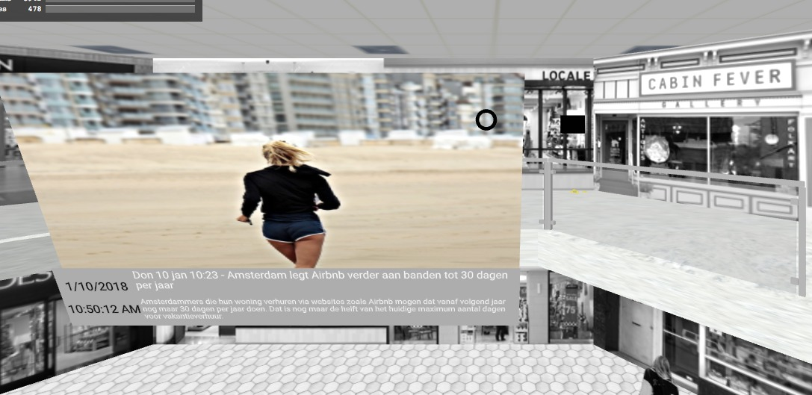

Figuur 1 - Onvoorspelbaarheid van API door mogelijk ongepaste data

Al deze punten zijn naar voren gekomen uit testen en interactie tijdens het productieproces en staan naast de vanzelfsprekende stappen die genomen moeten worden zoals copyright op verschillende gebruikte media, plug-ins en API’s.

# User story’s

Begrip

Als geïnteresseerde in autisme kan ik ervaren hoe het is om autisme te hebben op een vr website zodat ik daar meer begrip voor op kan brengen.

Interactie

Als VR-gebruiker kan zelf rondkijken zodat ik mijn eigen ervaring creëer.

Prikkels

Als gebruiker kan ik ervaren hoe het is geprikkeld te worden alsof ik autisme heb zodat ik een concreet beeld heb hoe dat is voor mensen met autisme.

API

Als gebruiker wil ik op een beeldscherm dingen kunnen zien die specifiek interessant zijn voor iemand met autisme zodat het verschil in interesses duidelijker wordt.

Landing screen

Als nieuwe gebruiker wil ik een introductiepagina zien zodat ik weet waar de website over gaat.

Performance

Als conventionele gebruiker wil ik een goed geoptimaliseerde site zodat ik het ook op mijn oude telefoon kan bekijken.

Animatie

Als gebruiker wil ik dat er objecten bewegen in de 3d wereld zodat het een authentieke ervaring wordt.

Design

Als liefhebber van esthetische vormgeving wil ik een mooie website die voldoet aan de basisbegrippen van IMTD1 zodat ik meer kan genieten van de boodschap.

# Vroege prototypes

Hier vindt u een selectie van impressies uit vroege prototypes met toelichting. Dit hoeven niet persé representaties van het eindproduct te zijn maar bevatten ook studies naar potentiële implementaties, zogenaamde throwaway prototypes. Deze afbeeldingen lopen chronologisch op tot het uiteindelijke prototype.



Figuur 2 - Studie naar het trekken van gebogen lijnen i.c.m. een camera op rails

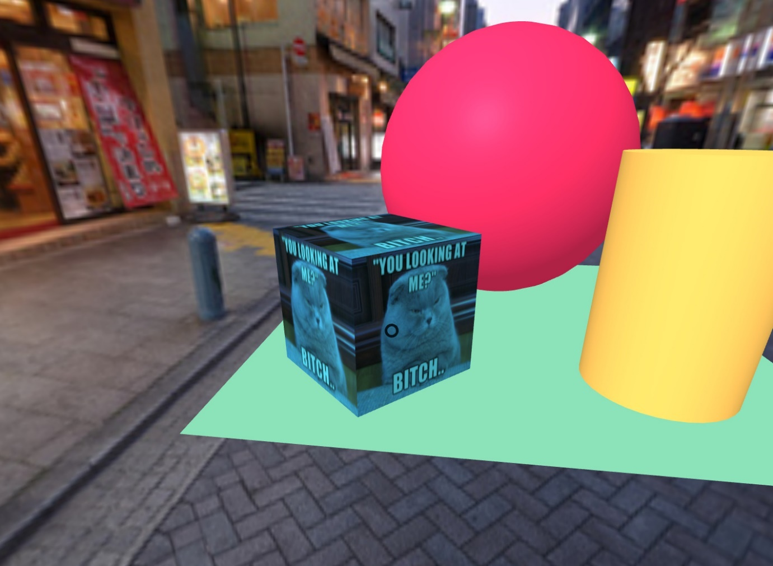

Figuur 3 - Studie naar het gebruik van een cursor i.c.m. interactie met de beleving en deze aan te passen om de kijkrichting van de gebruiker

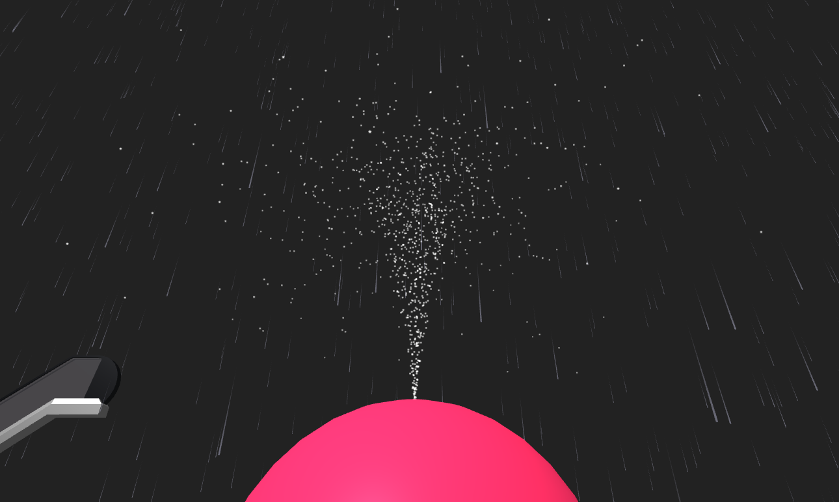

Figuur 4 - Studie naar het gebruik van kleine deeltjes (partikels), dit bleek te veel rekenkracht te kosten om het verantwoordelijk te implementeren

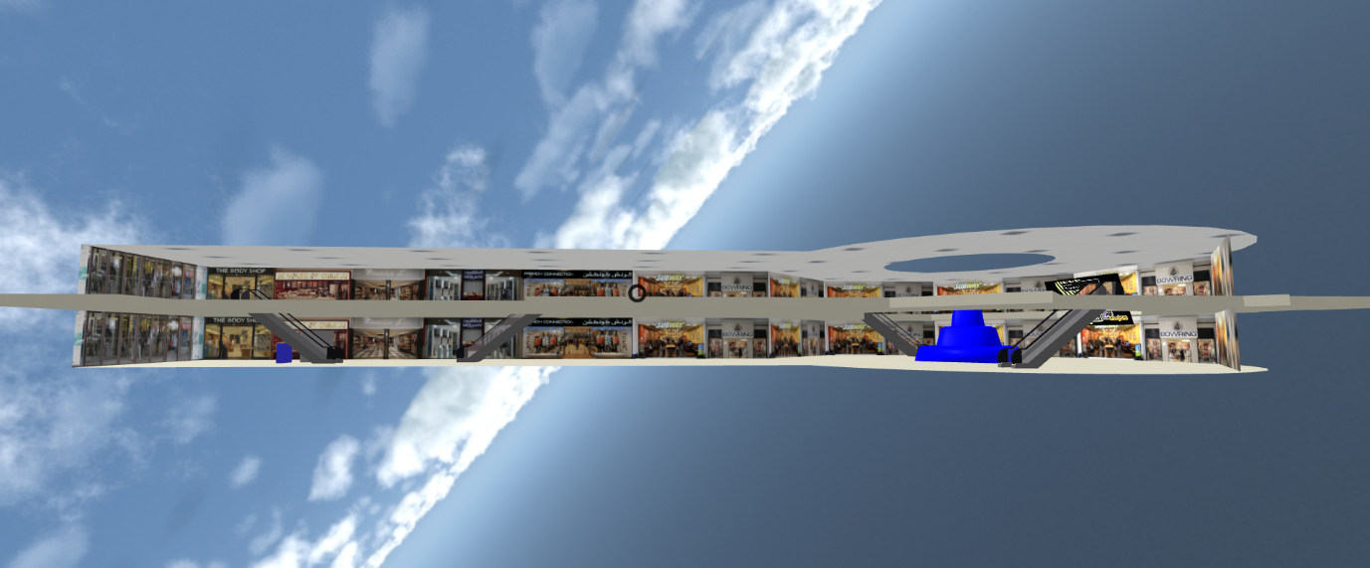

Figuur 5 - Studie naar het gebruik van een roterende skybox vanuit het perspectief buiten de beleving

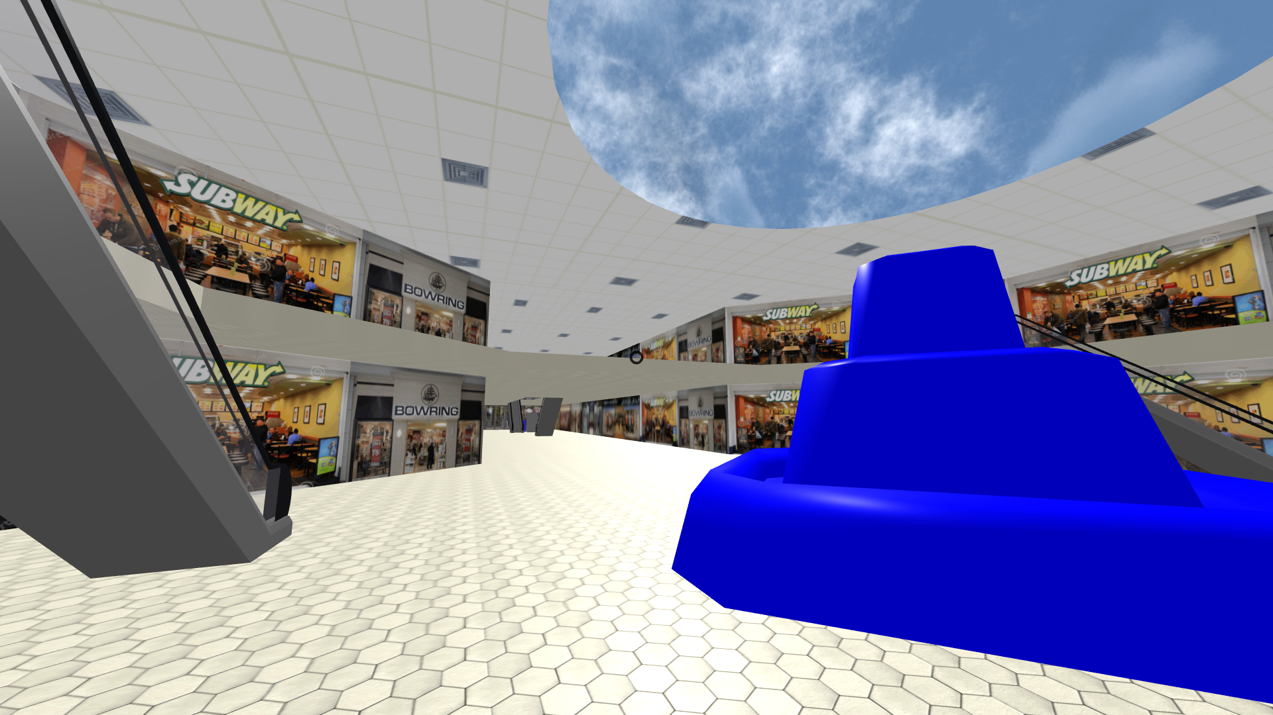

Figuur 6 - Grote hal van het eerste officiële prototype. De grote uitlijnen zijn al zichtbaar.

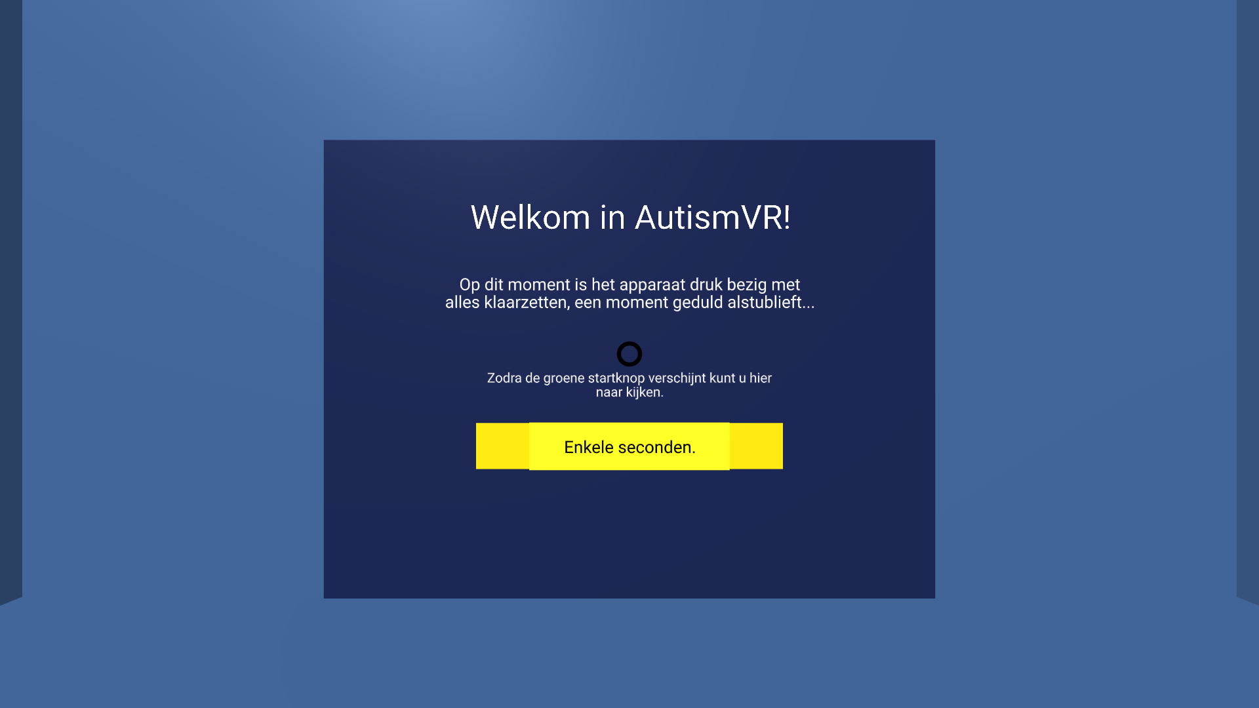

Figuur 7 - Laadscherm voor de gebruiker binnen de VR-beleving. Hier heeft de gebruiker een moment om het apparaat in de VR-bril te zetten en leert tevens hoe de essentiële interactie van de rest van de ervaring zal werken

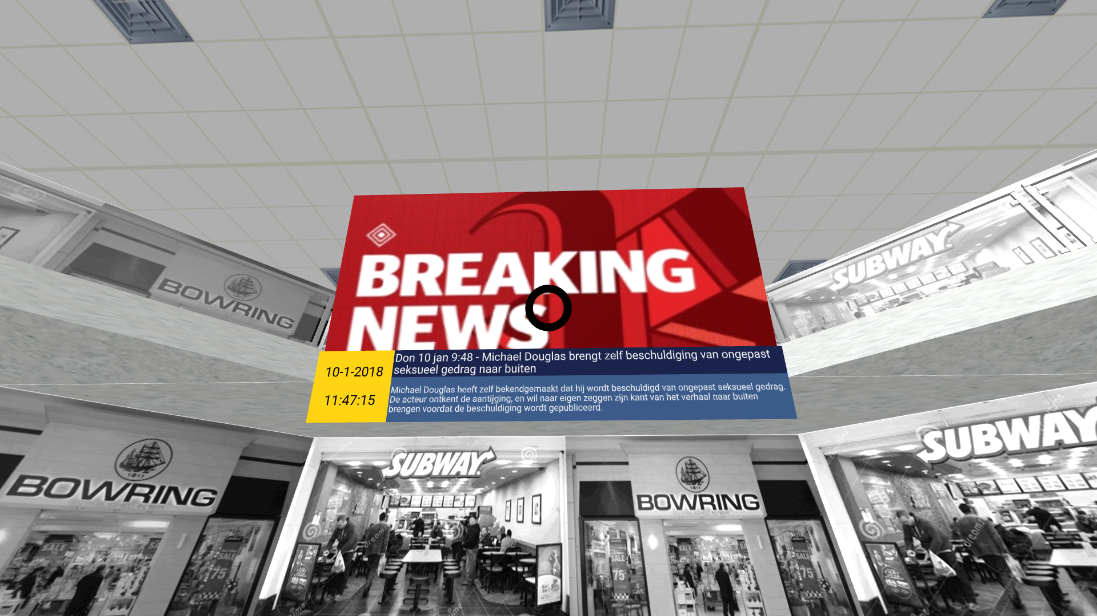

Figuur 8 - Implementatie van de NewsAPI die elke 10 seconden de laatste headlines van RTL-nieuws toont.

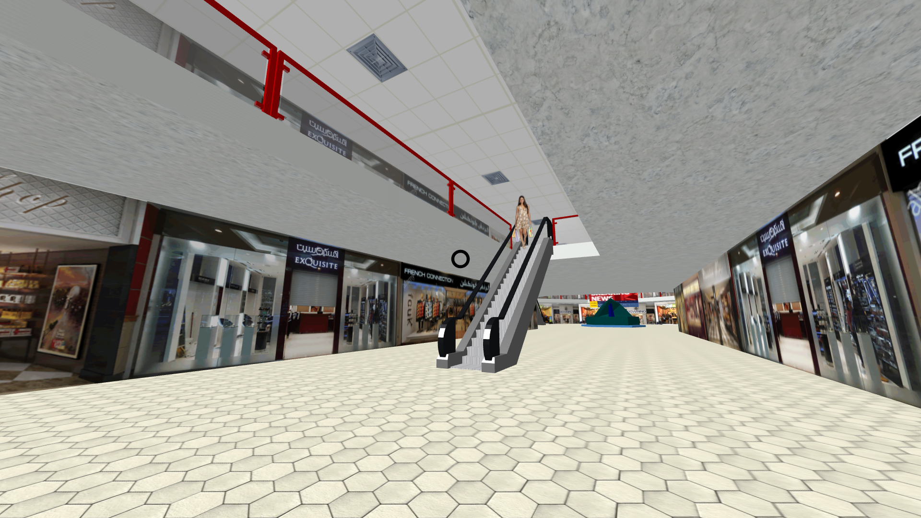

Figuur 9 - Interactie bij de roltrap. In vergelijking met de volgende afbeelding is duidelijk het contrast aanwezig door de omgeving zwart/wit te maken.

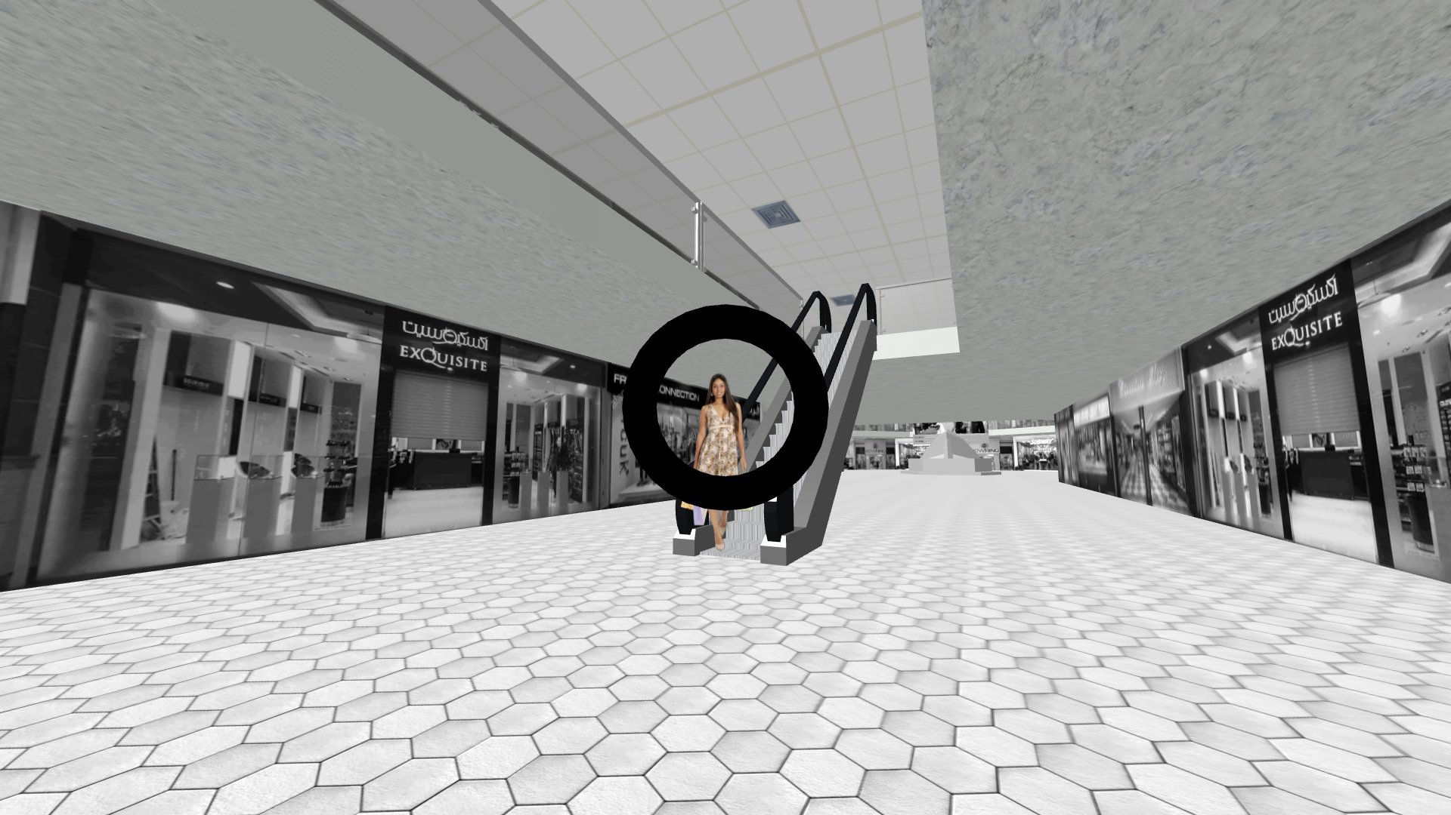

Figuur 10 - Omgeving in zwart/wit om alle aandacht op de prikkels van de dame op de roltrap te richten. Tevens geeft de cursor feedback op deze interactie.

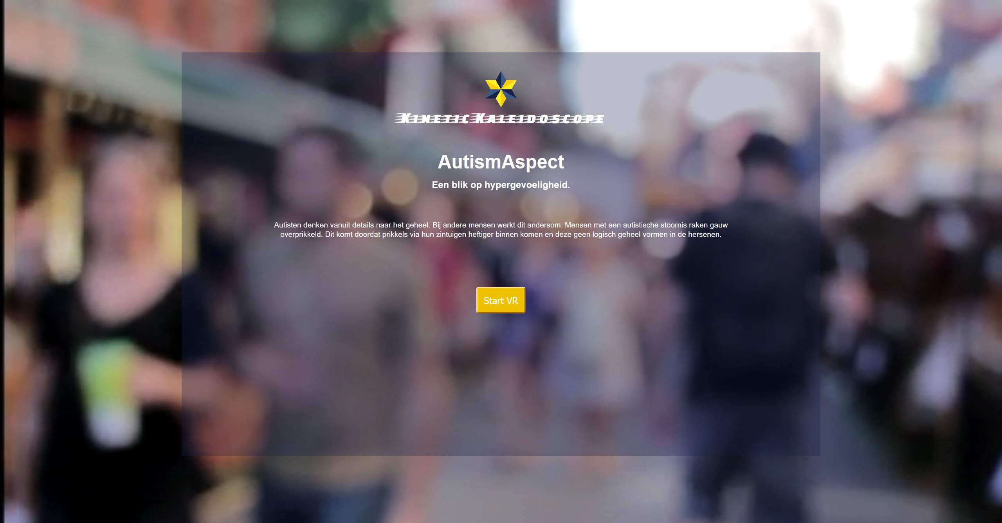

Figuur 11 - Landingspagina van AutismAspect op kinetic.itsjaap.nl Op deze manier wordt de gebruiker niet onverwacht in een VR-ervaring gezet.

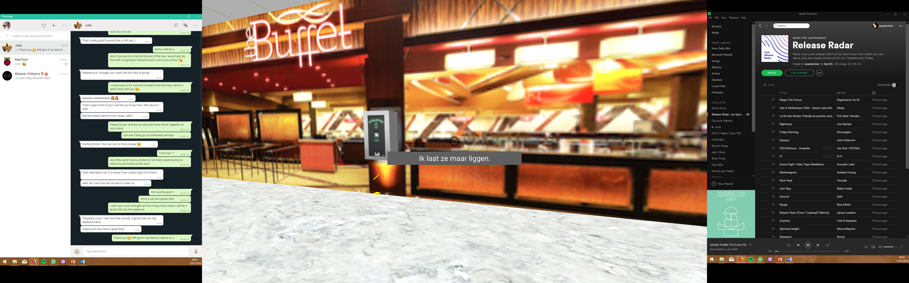

Figuur 12 - Implementatie van storytelling. Hier vallen muntjes uit een geldautomaat bij een Casino met behulp van de zwaartekracht plug-in.

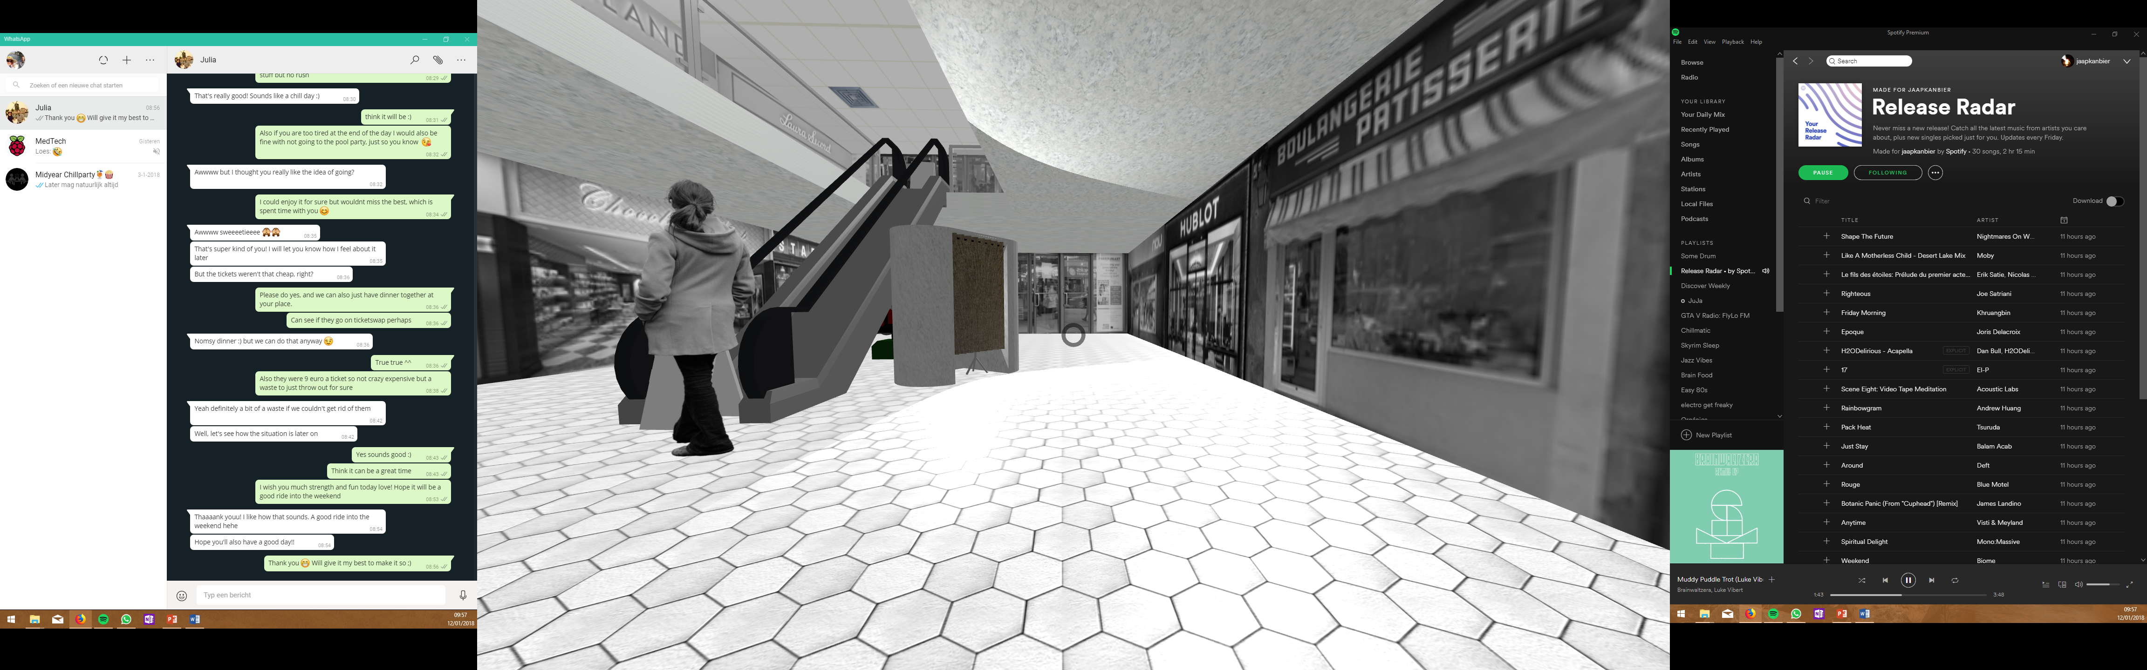

Figuur 13 - Het gebruik van dynamische verlichting i.c.m. een fotohokje.

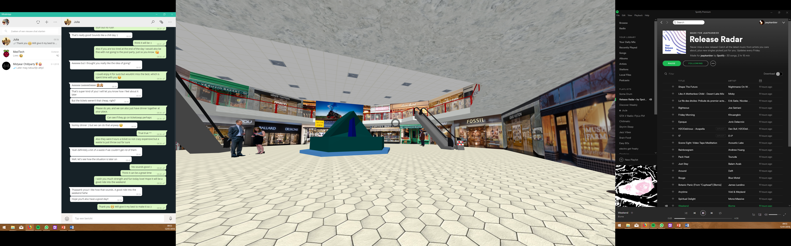

Figuur 14 - Overzichtsopname van het uiteindelijke prototype. Hier zijn afbeeldingen van mensen toegevoegd die het winkelcentrum levendiger maken.

# Blender Modellen

Alle 3D modellen in AutismAspect zijn intern geproduceerd door Kinetic Kaleidoscope. Hieronder enkele uitgelicht met auteurstoelichting. Alle Modellen zijn laag in polygonen voor het behoud van prestaties.

## Jaap Kanbier

Figuur 15 - Hek met transparant glas

Figuur 16 - Stopbord voor roltrap t.b.v. behouden van immersie

Figuur 17 - Fontein geplaatst in centrale hal

Figuur 18 - Roltrap zonder treden

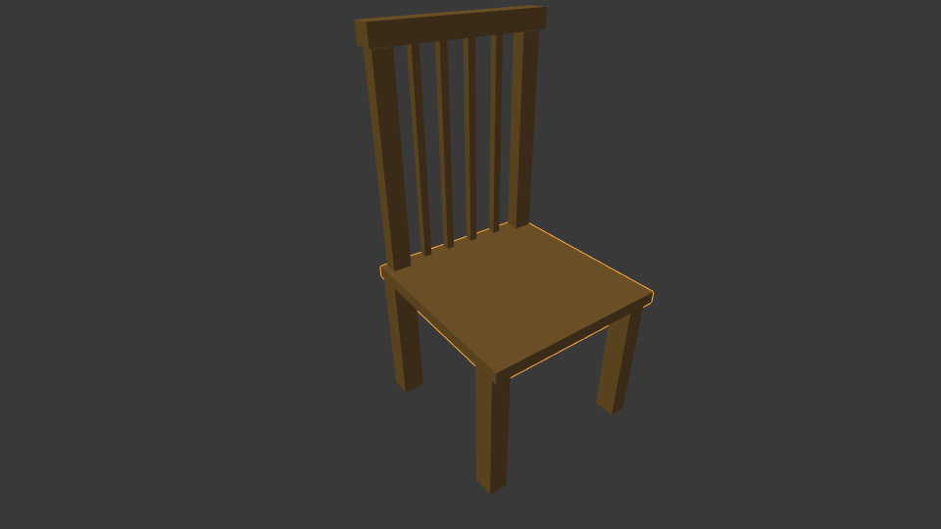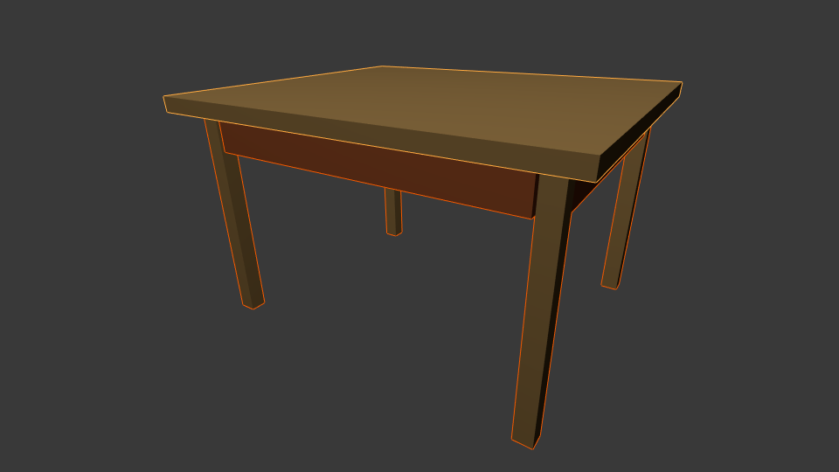

Figuur 19 - Tafel en stoel t.b.v. het terras

## Jasper Vermeulen

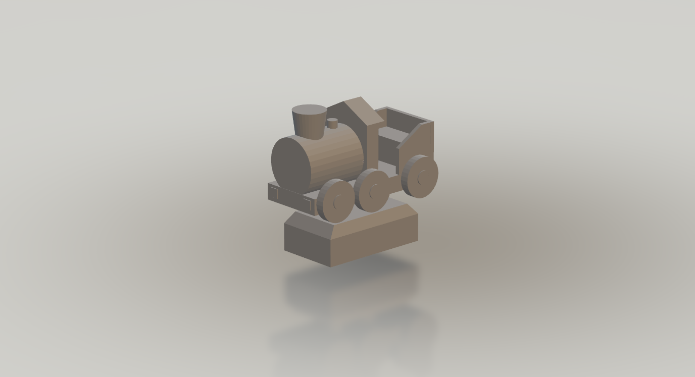

Figuur 21 - Speeltoestel bij start

Figuur 20 - Fotohokje met flits aan het einde van de beleving

# Storyboard

De gebruiker start in een kamer met een laadscherm.

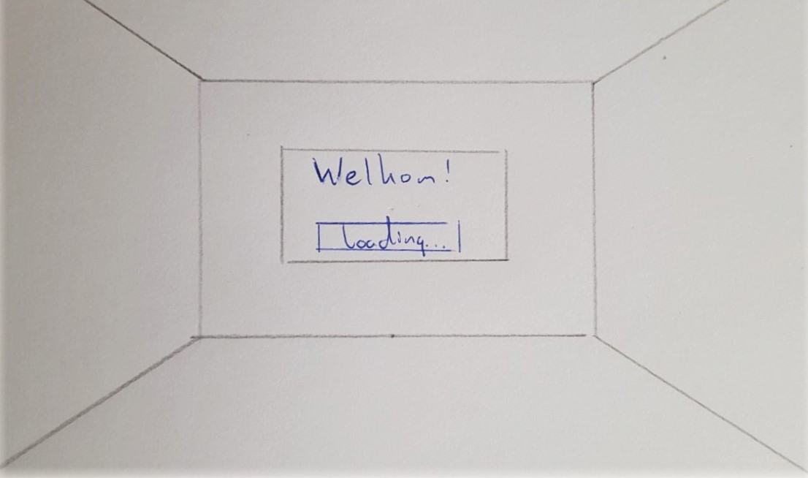

Vervolgens kan de gebruiker naar eigen gelang de verschenen startknop activeren door zijn cursor hiernaar te verplaatsen.

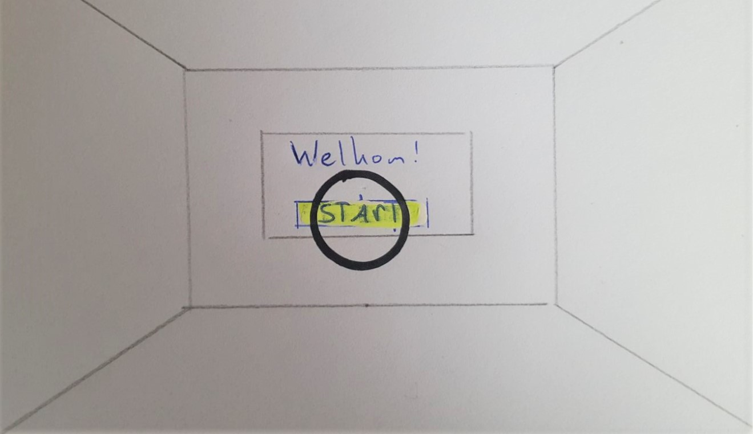

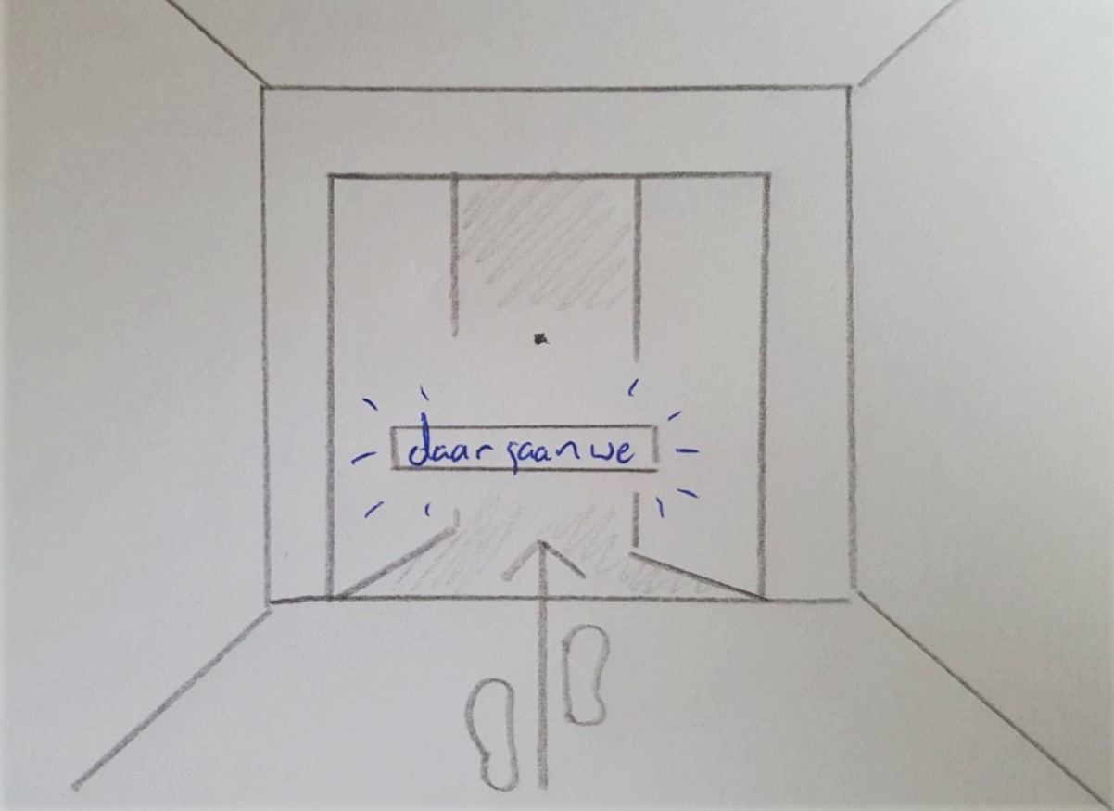

Door deze handeling begint het perspectief van de gebruiker te verplaatsen door verschenen deuren die achter het laat scherm stonden. De ondertiteling “Daar gaan we” versterkt het begin van de ervaring.

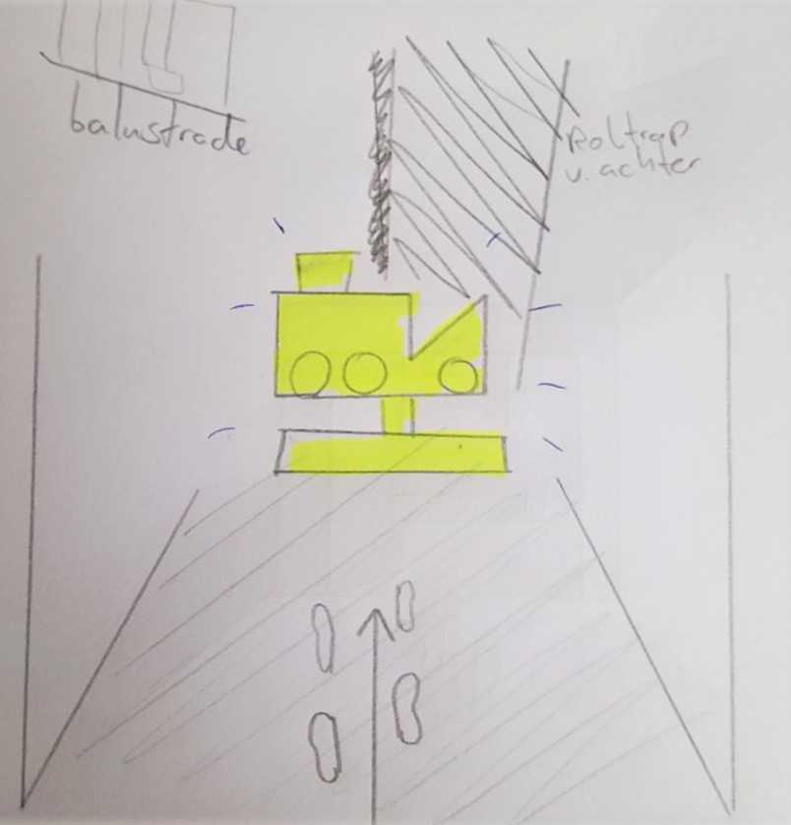Het eerste object, een trein, trekt de aandacht (geel). Deze bevind zich achter de roltrap met zicht op de balustrade. Het volume van de trein wordt luider en de omgeving grijs naarmate de gebruiker dichterbij komt.

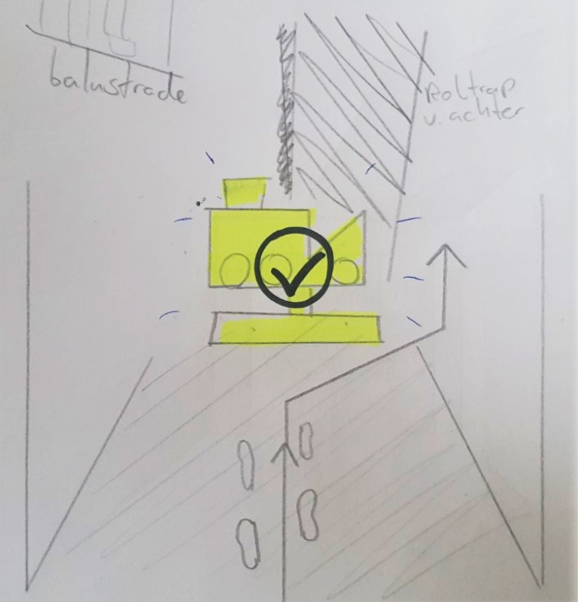Wanneer de gebruiker zijn cursor meerdere seconden op de trein houdt zal de cursor feedback geven. Na 3 tellen wordt het volume weer normaal, krijgt de omgeving zijn kleur terug en loopt het perspectief van de gebruiker verder.

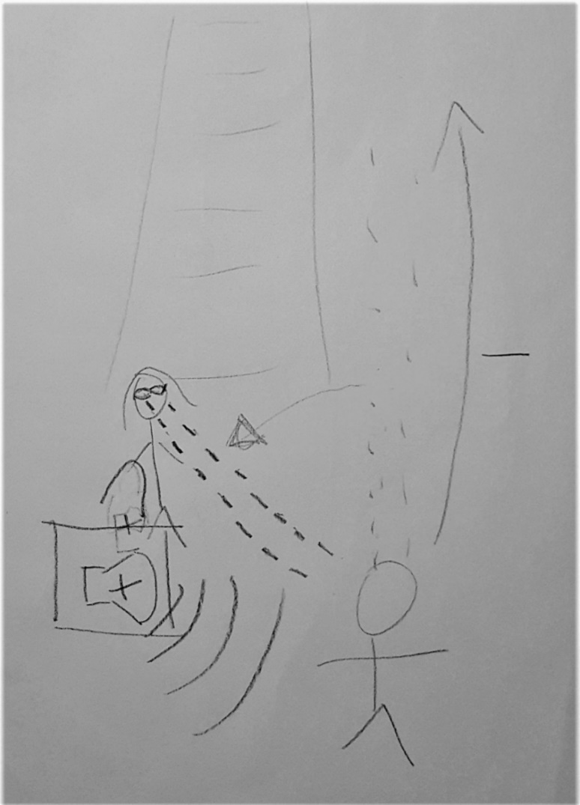De volgende interactie is een vrouw die van de trap af komt. Haar tassen maken erg veel lawaai en ze behoudt ten alle tijden oogcontact. Opnieuw, naarmate ze dichterbij komt wordt het geluid luider, vervaagt de omgeving in kleur. De gebruiker gaat verder wanneer hij zijn cursor voor 3 seconden op de winkelende vrouw houdt.

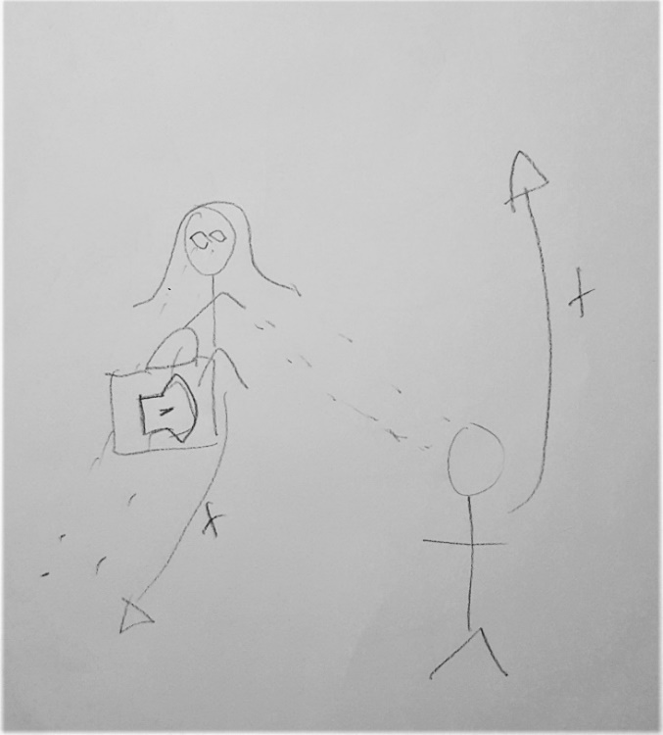

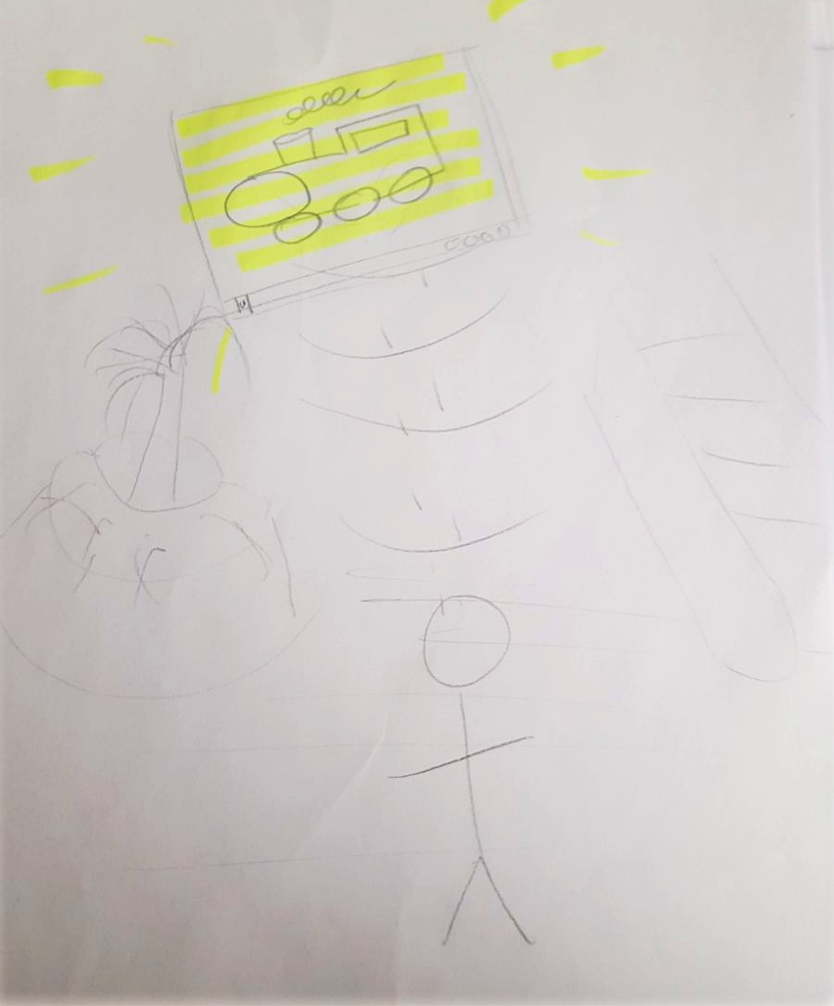Het hoofdpersonage houdt enorm van treinen. Dit reclame scherm toont verschillende afbeeldingen over dit onderwerp.

Dezelfde procedure als de vorige interacties speelt zich af bij het afbeeldingenscherm, de vallende muntjes, het café en tot slot het fotohokje.

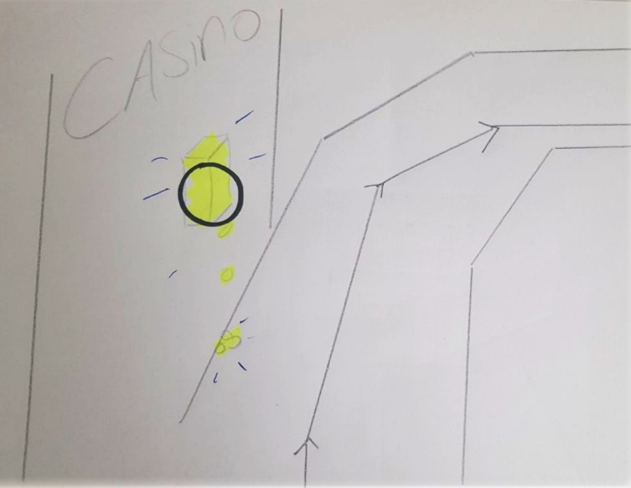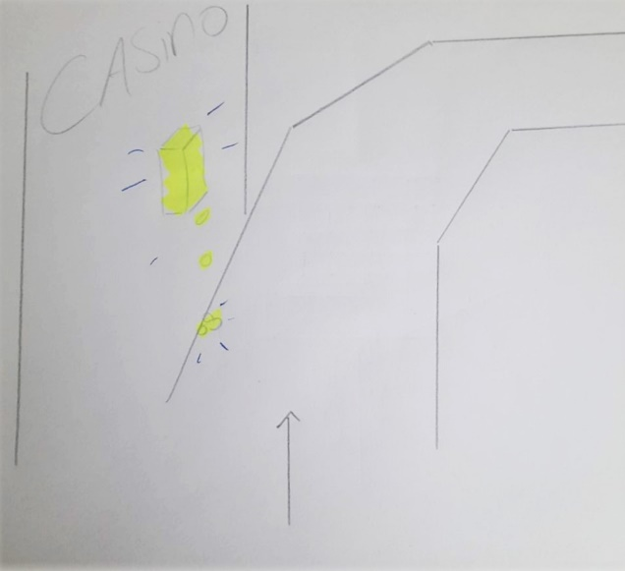

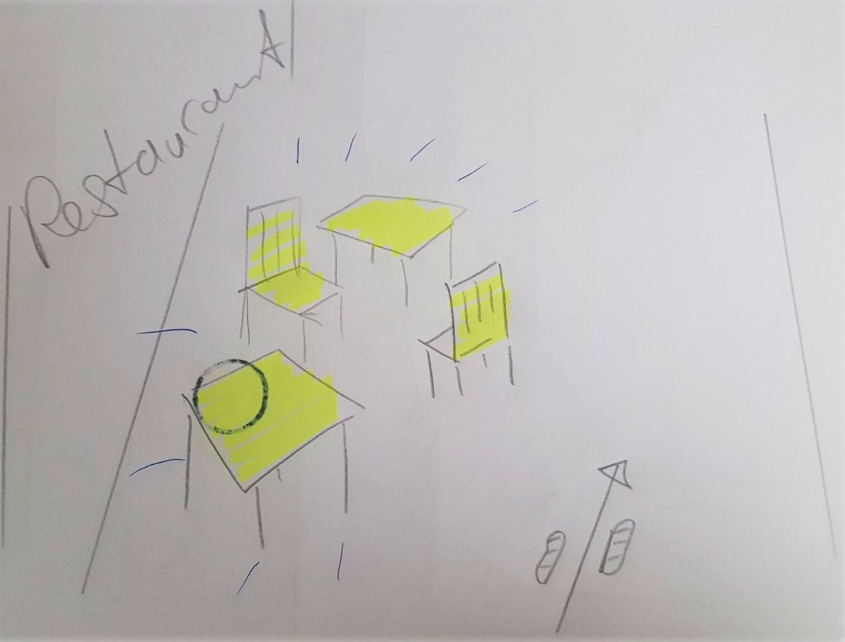

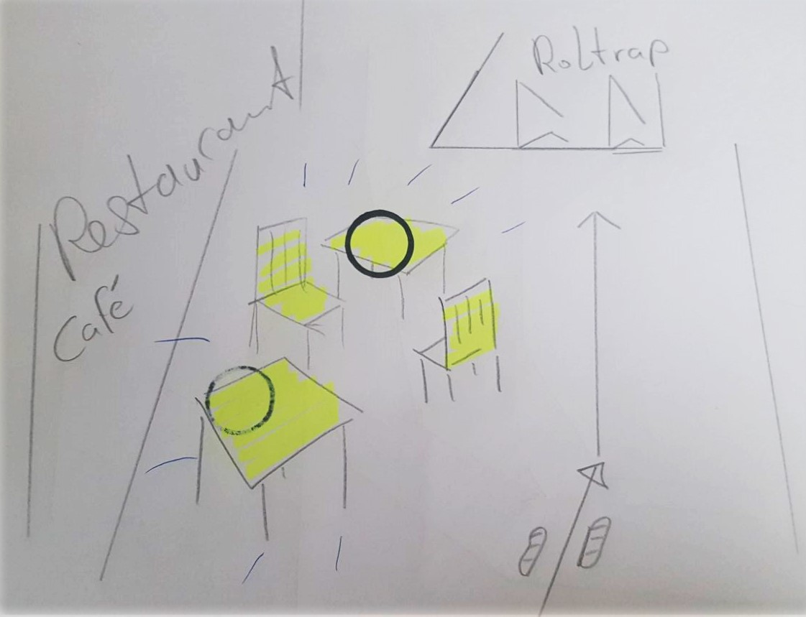

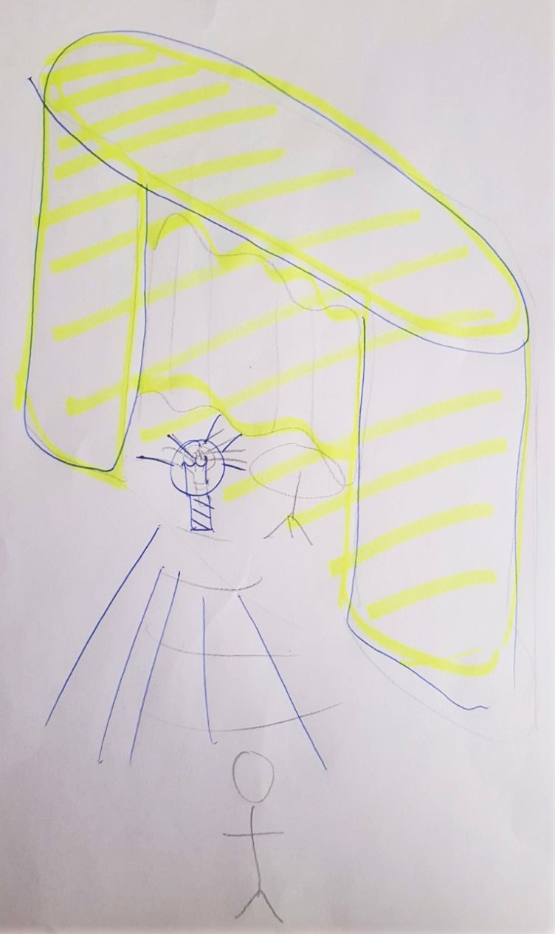Bij de laatste interactie is ook extreem, dynamisch licht een sterke impuls.

Hierna zal de gebruiker het winkelcentrum verlaten en ziet een dankwoord met korte toelichting over zijn ervaring.

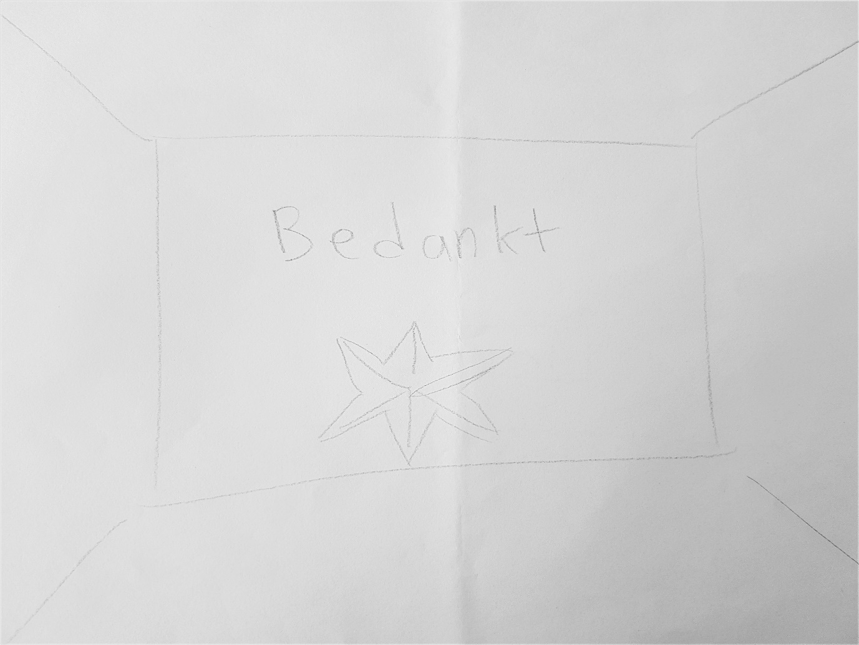

# Huisstijl

In de flora en fauna zijn veel natuurlijk kleurencomposities te vinden. Dit heeft Kinetic Kaleidoscope gedreven onze stijl te nemen uit de onderstaande plant. Dit heeft samen met de onze naam geleid tot een logo dat het caleidoscopisch spectrum representeert.

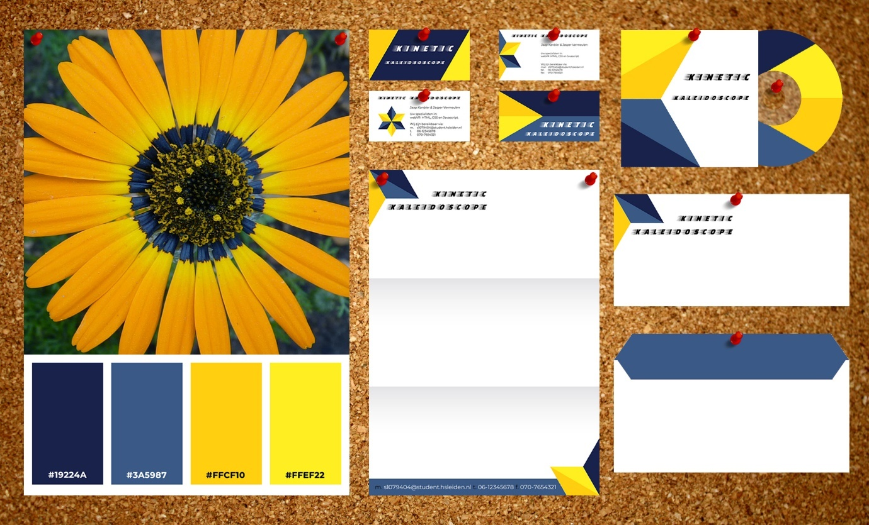

Deze stijl is tevens terug te vinden in onder andere de landingspagina, laadscherm en de vormgeving van het nieuwssegment uit het reclame scherm.

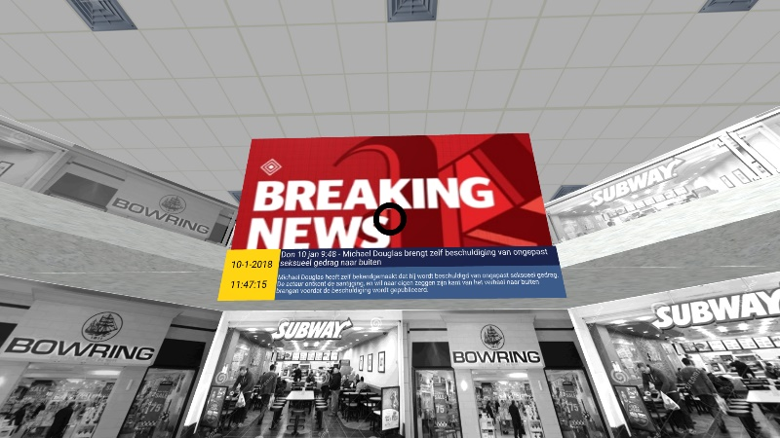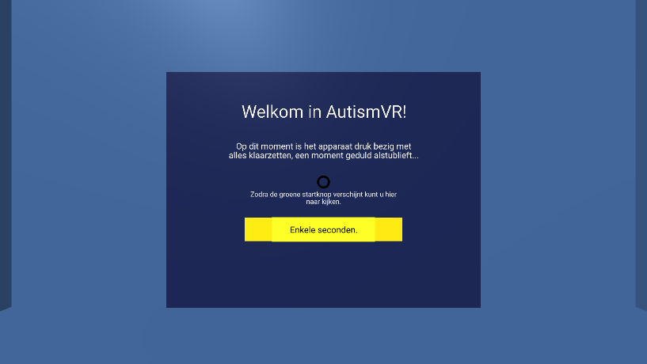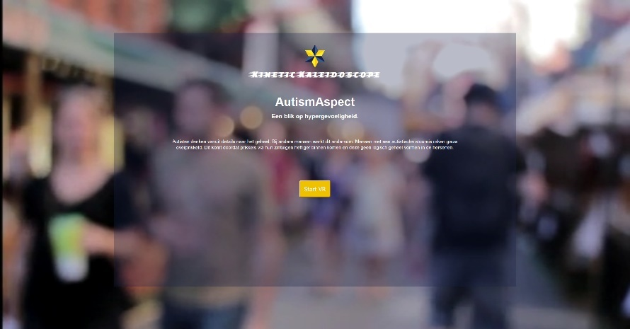

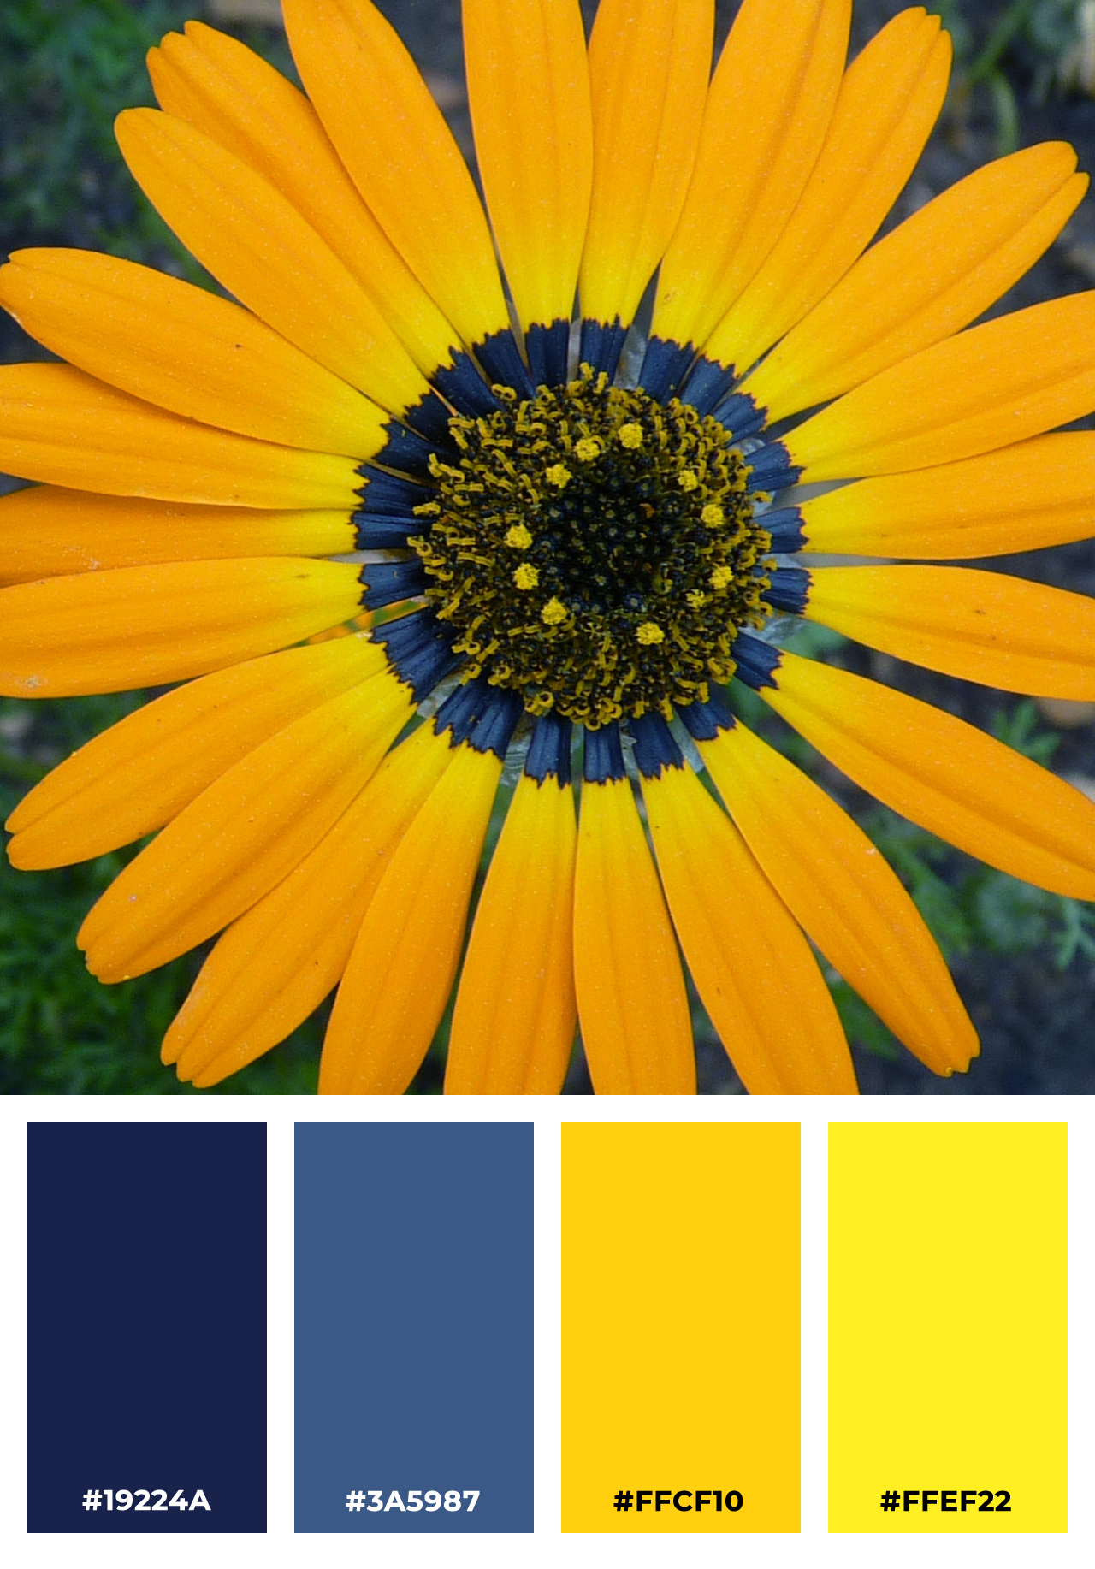

1. Blender model gemaakt door Jasper Vermeulen
2. Blender model gemaakt door Jaap Kanbier